Курс «Организация деятельности ТИК при подготовке и проведении выборов депутатов
Государственной Думы Федерального Собрания Российской Федерации восьмого созыва»

Слайд 1
Тема 7. Оснащение избирательных участков, обеспечение безопасности, в том числе
санитарно-эпидемиологической, организация видеонаблюдения на избирательных участках

Слайд 2
Модуль 1. Оснащение избирательных участков

Слайд 3
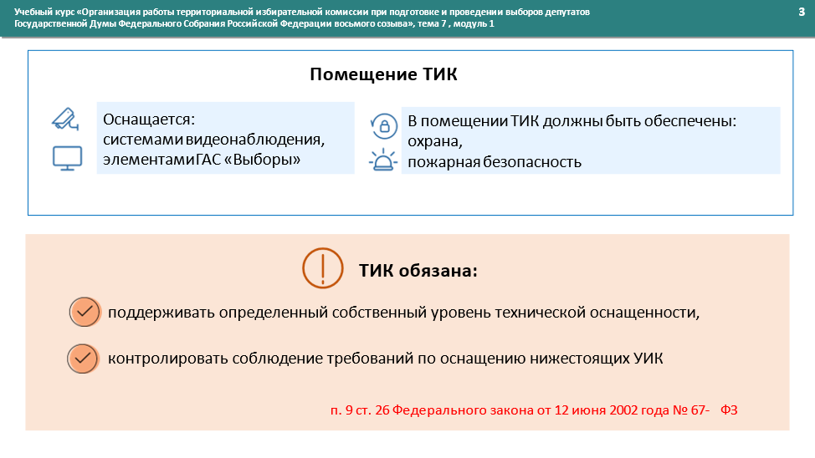
Для подготовки и проведения выборов помещение территориальной избирательной комиссии (далее –ТИК) подлежит оснащению системами видеонаблюдения, элементами ГАС «Выборы». В помещении ТИК должны быть обеспечены охрана и пожарная безопасность.
Однако, в соответствии с п. 9 ст. 26 Федерального закона № 67-ФЗ ТИК обязана не только поддерживать определенный собственный уровень технической оснащенности, но и контролировать соблюдение требований по оснащению нижестоящих участковых избирательных комиссий (далее – УИК) основным и дополнительным технологическим оборудованием, расходными материалами, системами видеонаблюдения, обеспечения общественной, пожарной и эпидемиологической безопасности.
Процедура обеспечения территориальной комиссии собственным помещением для работы не предусмотрена законодательством и предполагает решение проблемы в сотрудничестве с муниципальной администрацией.

Слайд 4
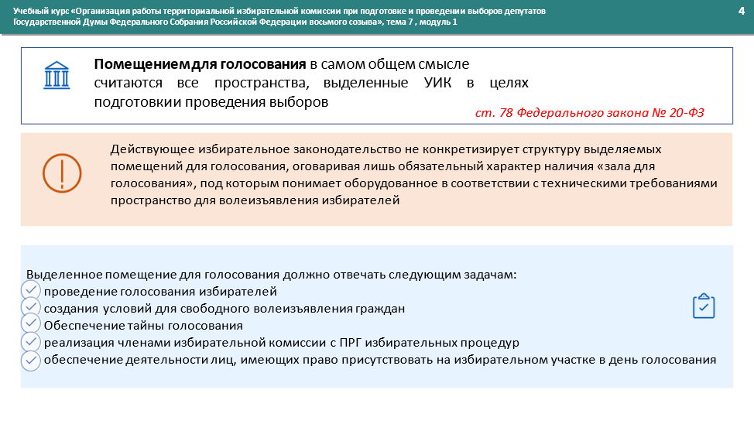
В соответствии со ст. 78 Федерального закона № 20-ФЗ помещением для голосования в самом общем смысле считается не только специально оборудованный зал, в котором размещены места выдачи избирательных бюллетеней, рабочие места членов УИК, места для тайного голосования и стационарные ящики для голосования, но весь комплекс выделенных УИК помещений для целей подготовки и проведения выборов.
Исходя из возможностей местной администрации, помещения для голосования могут составлять пространства, выделенные для работы членов УИК в предвыборный период, а также для хранения оборудования и необходимых для работы УИК расходных материалов.
Избирательное законодательство не конкретизирует структуру выделяемых помещений для голосования, оговаривая лишь обязательный характер наличия «зала для голосования», под которым понимает оборудованное в соответствии с техническими требованиями пространство для волеизъявления избирателей.
Выделенное помещение для голосования в ходе подготовки и проведения выборов должно отвечать следующим задачам:
- проведение голосования избирателей;
- создание условий для свободного волеизъявления граждан;
- обеспечение тайны голосования;
- реализация членами избирательной комиссии с правом решающего голоса избирательных процедур;
- обеспечение деятельности лиц, имеющих право присутствовать на избирательном участке в день голосования.

Слайд 5
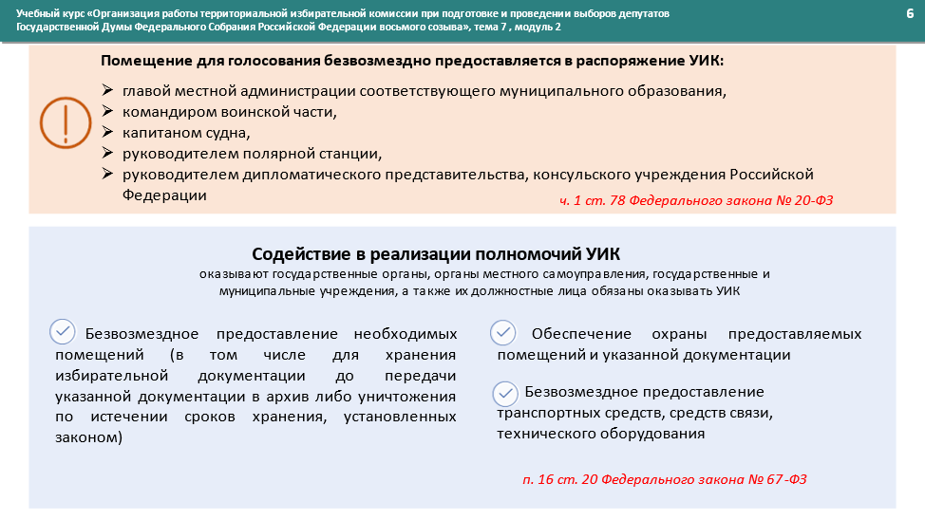
В соответствии с ч. 1 ст. 78 Федерального закона № 20-ФЗ помещение для голосования безвозмездно предоставляется в распоряжение участковой комиссии главой местной администрации соответствующего муниципального образования, а в случаях, предусмотренных настоящим Федеральным законом, иным федеральным законом, – командиром воинской части, капитаном судна, руководителем полярной станции, руководителем дипломатического представительства, консульского учреждения Российской Федерации.
В соответствии с п. 16 ст. 20 Федерального закона № 67-ФЗ государственные органы, органы местного самоуправления, государственные и муниципальные учреждения, а также их должностные лица обязаны оказывать УИК содействие в реализации их полномочий в форме:
- безвозмездного предоставления необходимых помещений (в том числе для хранения избирательной документации до передачи указанной документации в архив либо уничтожения по истечении сроков хранения, установленных законом);
- обеспечения охраны предоставляемых помещений и указанной документации;
- безвозмездного предоставления транспортных средств, средств связи, технического оборудования.
Слайд 6
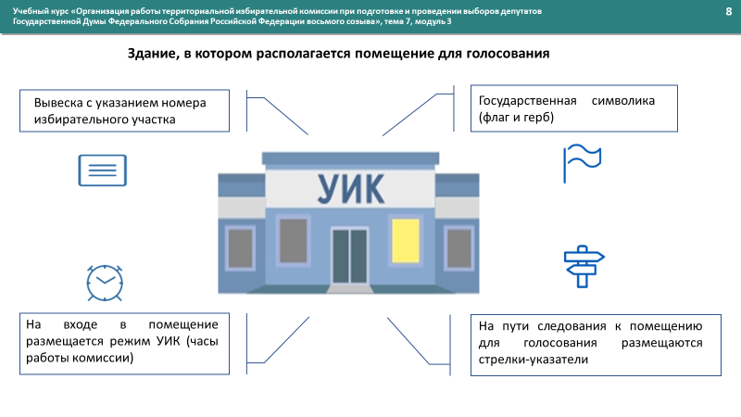
На здании, в котором располагается помещение для голосования, должна находиться вывеска с указанием номера избирательного участка.

При входе в здание, где размещается помещение для голосования, может использоваться государственная символика: Государственный флаг Российской Федерации, флаг субъекта Российской Федерации, Государственный герб Российской Федерации, герб субъекта Российской Федерации.
В обязательном порядке на вывеске у входа в помещение УИК указываются часы работы комиссии. Если в здании расположены помещения для голосования нескольких избирательных участков, на вывеске указываются все их номера, а также помещаются сведения об улицах и домах, входящих в границы каждого из участков.
В здании на пути следования к помещению для голосования размещаются стрелки-указатели.
Слайд 7
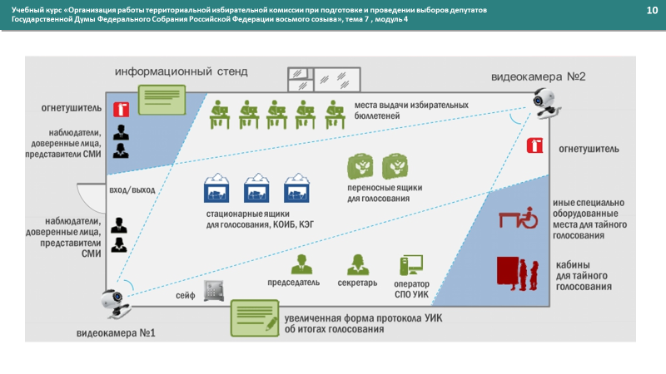
В помещении для голосования должен быть зал, в котором размещаются кабины или иные специально оборудованные места для тайного голосования, оснащенные системой освещения и снабженные письменными принадлежностями, за исключением карандашей.
Для слабовидящих избирателей в помещении для голосования должна быть предусмотрена лупа.
Помещение для голосования должно быть таких размеров и оборудовано таким образом, чтобы места выдачи бюллетеней, места для тайного голосования и ящики для голосования, технические средства подсчета голосов (при их использовании) одновременно находились в поле зрения членов УИК, наблюдателей. В случае использования средств видеонаблюдения указанные объекты также должны одновременно попадать в зону видимости средств видеонаблюдения.
В помещении для работы УИК должно размещаться достаточное количество столов, стульев, телефонные аппараты, материалы для опечатывания ящиков для голосования и избирательной документации, печать УИК, калькулятор, канцелярские принадлежности, противопожарные средства, сейфы, лупы, настольные лампы. Кроме того, по возможности, необходимы настенные (настольные) часы, компьютер с принтером, копировальный аппарат.
В помещении также в обязательном порядке должен быть размещен информационный стенд.
Слайд 8
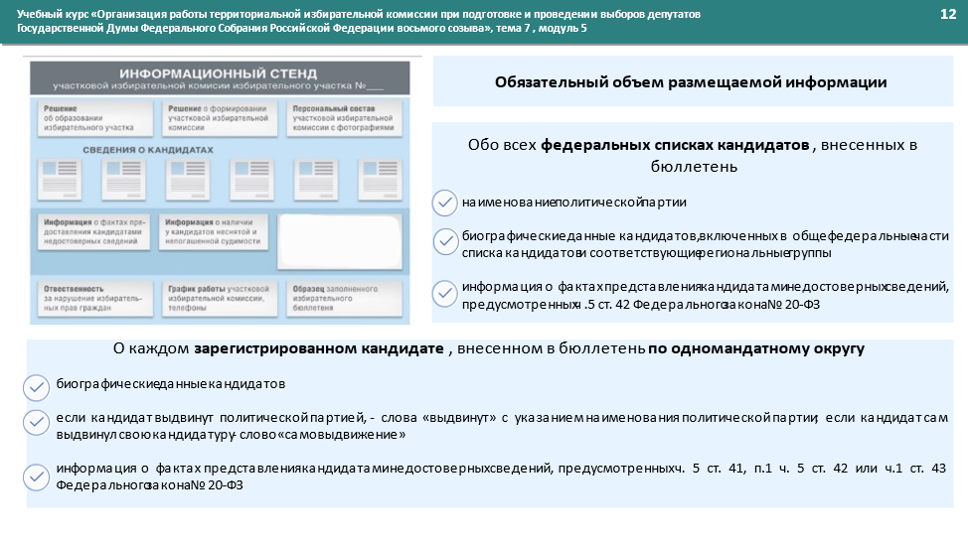
В соответствии с ч. 3 и ч. 4 ст. 78 Федерального закона № 20-ФЗ информационный стенд размещается в самом помещении для голосования либо непосредственно перед ним.
На стенде размещается информация обо всех федеральных списках кандидатов, внесенных в избирательный бюллетень, и о выдвинувших их политических партиях:
- наименование политической партии;
- биографические данные зарегистрированных кандидатов, включенных в общефедеральные части федеральных списков кандидатов и соответствующие региональные группы кандидатов, в объеме, установленном ЦИК России, но не меньшем, чем объем, установленный для публикации зарегистрированных федеральных списков кандидатов;
- информация о фактах представления оказавшихся недостоверными сведений о зарегистрированных кандидатах, включенных в общефедеральные части федеральных списков кандидатов и соответствующие региональные группы кандидатов, которые предусмотрены частью 5 статьи 42 Федерального закона № 20-ФЗ (если такая информация имеется).
На информационном стенде размещается также информация о каждом зарегистрированном кандидате, внесенном в избирательный бюллетень для голосования по соответствующему одномандатному избирательному округу:
- биографические данные зарегистрированного кандидата в объеме, установленном ЦИК России, но не меньшем, чем объем биографических данных, внесенных в избирательный бюллетень;
- если кандидат выдвинут политической партией, – слова «выдвинут политической партией» с указанием наименования этой политической партии;
- если кандидат сам выдвинул свою кандидатуру, – слово «самовыдвижение»;
- информация о фактах представления кандидатом оказавшихся недостоверными сведений, предусмотренных частью 5 статьи 41, пунктом 1 части 5 статьи 42 или частью 1 статьи 43 Федерального закона № 20-ФЗ (если такая информация имеется).
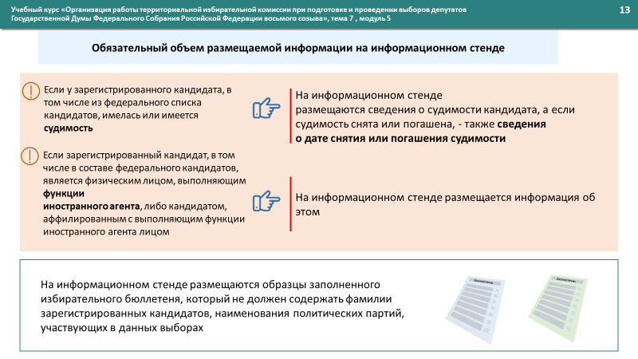
Слайд 9
Если у зарегистрированного кандидата, в том числе из федерального списка кандидатов, имелась или имеется судимость, на информационном стенде размещаются сведения о судимости кандидата,
а если судимость снята или погашена, – также сведения о дате снятия или погашения судимости.
Если зарегистрированный кандидат, в том числе в составе федерального списка кандидатов, является физическим лицом, выполняющим функции иностранного агента, либо кандидатом, аффилированным с выполняющим функции иностранного агента лицом, на информационном стенде размещается информация об этом.
На информационном стенде размещается образец заполненного избирательного бюллетеня, который не должен содержать фамилии зарегистрированных кандидатов, наименования политических партий, участвующих в данных выборах.
Слайд 10
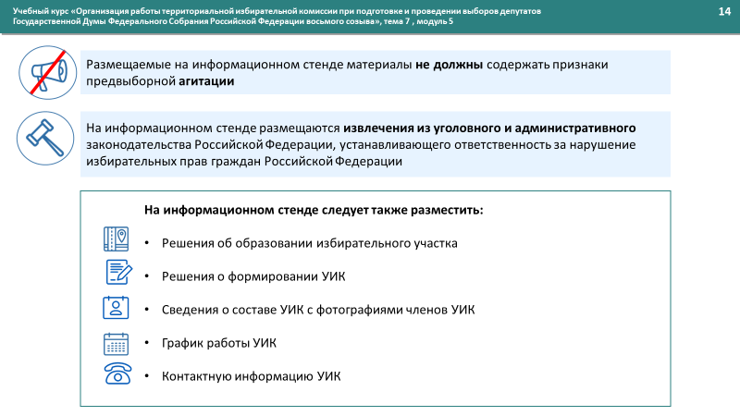
Размещаемые на информационном стенде материалы не должны содержать признаки предвыборной агитации.

На информационном стенде размещаются извлечения из уголовного и административного законодательства Российской Федерации, устанавливающего ответственность за нарушение избирательных прав граждан Российской Федерации. Указанные материалы размещаются УИК таким образом, чтобы избиратели свободно могли их прочитать.
На информационном стенде следует также разместить решения об образовании избирательного участка, о формировании УИК, сведения о составе УИК с фотографиями ее членов, график работы УИК, телефоны и другую контактную информацию.
Слайд 11
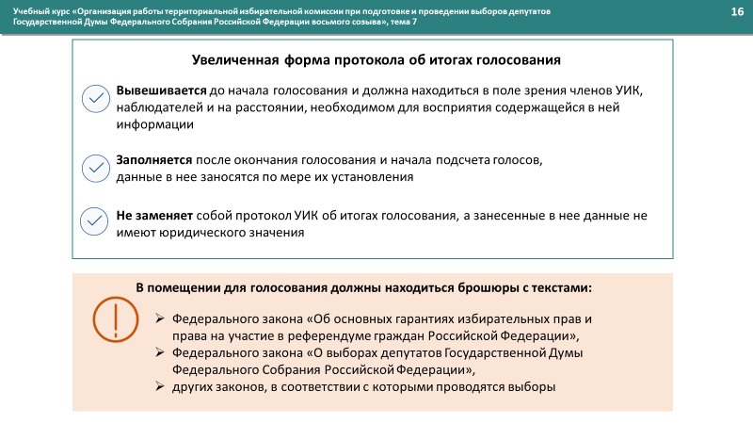
В помещении для голосования должна находиться увеличенная форма протокола об итогах голосования, предназначенная для занесения в нее данных об итогах голосования по мере их установления. Увеличенная форма протокола об итогах голосования вывешивается до начала голосования и должна находиться в поле зрения членов УИК, наблюдателей и на расстоянии, необходимом для оптимального восприятия содержащейся в ней информации.
Увеличенная форма протокола об итогах голосования заполняется после окончания голосования и начала подсчета голосов, данные в нее заносятся по мере их установления.
Увеличенная форма протокола об итогах голосования не заменяет собой протокол УИК об итогах голосования, а занесенные в нее данные не имеют юридического значения.
В помещении для голосования должны находиться брошюры с текстами Федерального закона № 67-ФЗ, Федерального закона № 20-ФЗ, других законов, в соответствии с которыми проводятся выборы.
Слайд 12
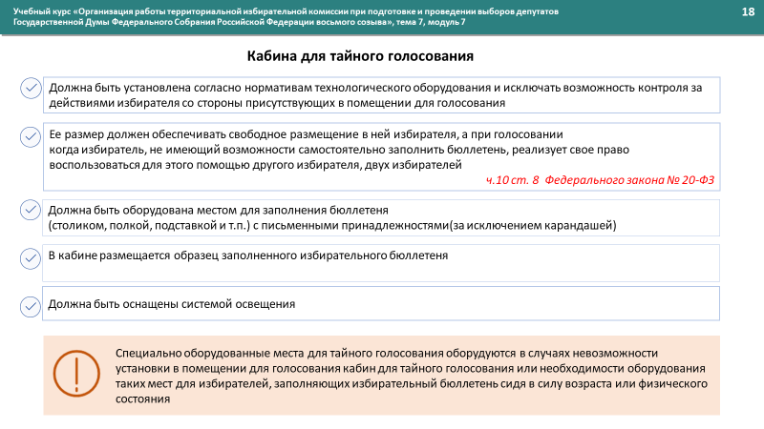
Кабина для тайного голосования должна быть установлена согласно нормативам технологического оборудования, исключающим возможность контроля за действиями избирателя со стороны присутствующих в помещении для голосования,
и обеспечивать тайну волеизъявления.
Размер кабины для тайного голосования должен обеспечивать свободное размещение в ней избирателя, а при голосовании, предусмотренном ч. 10 ст. 8 Федерального закона № 20-ФЗ (когда избиратель, не имеющий возможности самостоятельно заполнить бюллетень, реализует свое право воспользоваться для этого помощью другого избирателя) – двух избирателей.
Кабина для тайного голосования должна быть оборудована местом для заполнения бюллетеня (столиком, полкой, подставкой и т.п.). Столик должен быть оснащен письменными принадлежностями (за исключением карандашей). В кабине для тайного голосования рекомендуется размещать также плакат с образцом заполненного избирательного бюллетеня. Кабина для тайного голосования должна быть оснащена системой освещения.
В случае отсутствия кабин для тайного голосования в помещении,
где проводится голосование, устанавливаются специально оборудованные места для тайного голосования (столики с настольными ширмами, стенками, перегородками или иное аналогичное оборудование), габариты, конфигурация и размещение которых должны исключать возможность контроля за действиями избирателя со стороны присутствующих в помещении для голосования и обеспечивать тайну его волеизъявления.
Слайд 13
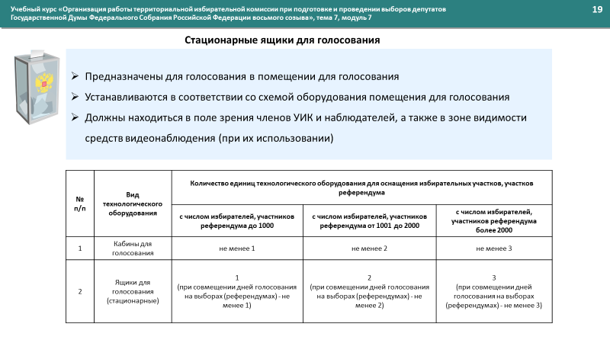
Стационарные ящики для голосования предназначены для голосования в помещении для голосования и устанавливаются в соответствии со схемой оборудования помещения для голосования таким образом, чтобы они находились в поле зрения членов УИК и наблюдателей, а также в зоне видимости средств видеонаблюдения (при их использовании).
Таблица 1. Количественные нормативы оснащения технологическим оборудованием (кабины для голосования, стационарные ящики для голосования) в зависимости
от числа избирателей на избирательном участке

№  п/п | Вид технологического оборудования | Количество единиц технологического оборудования для оснащения избирательных участков, участков референдума
№  п/п | Вид технологического оборудования | с числом избирателей, участников референдума до 1000 | с числом избирателей, участников референдума от 1001 до 2000 | с числом избирателей, участников референдума  более 2000
1 | Кабины для голосования | не менее 1 | не менее 2 | не менее 3
2 | Ящики для голосования (стационарные) | 1  (при совмещении дней голосования на выборах (референдумах) – не менее 1) | 2  (при совмещении дней голосования на выборах (референдумах) – не менее 2) | 3  (при совмещении дней голосования на выборах (референдумах) – не менее 3)

Слайд 14
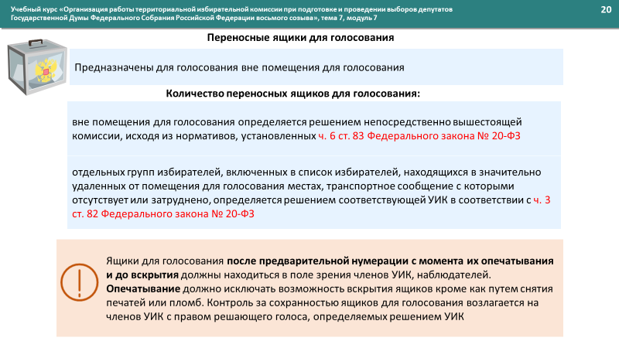
Переносные ящики для голосования предназначены для голосования вне помещения для голосования.
Количество переносных ящиков для голосования вне помещения для голосования определяется решением непосредственно вышестоящей избирательной комиссии, исходя из нормативов, установленных ч. 6 ст. 83 Федерального закона № 20-ФЗ.
Количество переносных ящиков для досрочного голосования отдельных групп избирателей, включенных в список избирателей, находящихся в значительно удаленных от помещения для голосования местах, транспортное сообщение с которыми отсутствует или затруднено, определяется решением избирательной комиссии, установленной соответствующим законом (как правило, УИК).
На каждом переносном ящике для голосования должен быть проставлен его порядковый номер.
Переносные ящики для голосования с момента их опечатывания и до вскрытия должны находиться в поле зрения членов УИК, наблюдателей. Опечатывание должно исключать возможность вскрытия ящиков для голосования кроме как путем снятия печатей или пломб. Контроль за сохранностью ящиков для голосования возлагается на членов УИК с правом решающего голоса, определяемых решением УИК.
Слайд 15
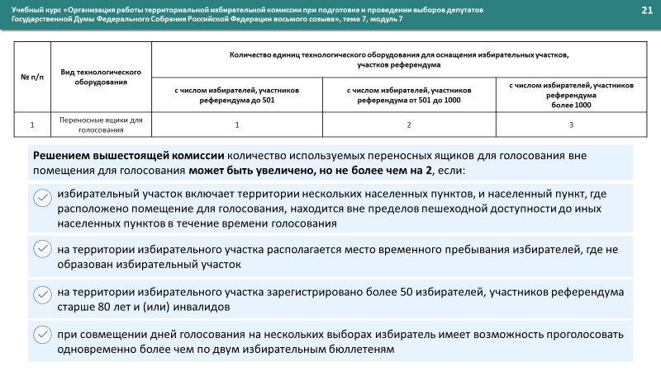
Таблица 2. Количественные нормативы оснащения технологическим оборудованием (переносные ящики для голосования) в зависимости от числа избирателей на избирательном участке

№  п/п | Вид технологического оборудования | Максимальное количество единиц технологического оборудования для оснащения избирательных участков, участков референдума для голосования в день голосования
№  п/п | Вид технологического оборудования | с числом избирателей, участников референдума до 501 | с числом избирателей, участников референдума от 501 до 1000 | с числом избирателей, участников референдума  более 1000
1 | Переносные ящики для голосования | 1 | 2 | 3

Решением вышестоящей избирательной комиссии количество используемых переносных ящиков для голосования вне помещения для голосования может быть увеличено, но не более чем на 2 переносных ящика при наличии хотя бы одного из условий:
- избирательный участок включает территории нескольких населенных пунктов, и населенный пункт, где расположено помещение для голосования, находится вне пределов пешеходной доступности до иных населенных пунктов в течение времени голосования;
- на территории избирательного участка располагается место временного пребывания избирателей, где не образован избирательный участок;
- на территории избирательного участка зарегистрировано более 50 избирателей, участников референдума старше 80 лет и (или) инвалидов;
- при совмещении дней голосования на нескольких выборах избиратель имеет возможность проголосовать одновременно более чем по двум избирательным бюллетеням.
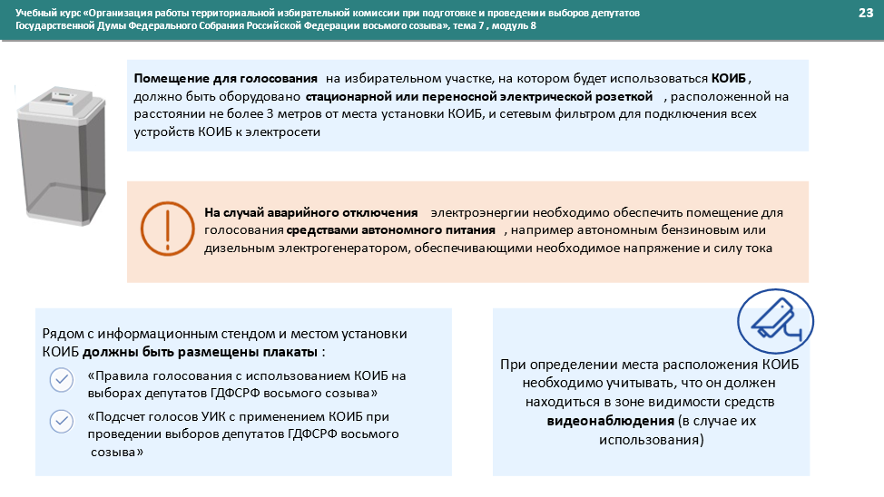
Слайд 16
Стационарные ящики для голосования могут использоваться с применением комплекса обработки избирательных бюллетеней (далее –КОИБ).
При этом помещение для голосования на избирательном участке, на котором будет использоваться КОИБ, должно быть оборудовано электрической розеткой, расположенной на расстоянии не более 3 метров от места установки КОИБ, и сетевым фильтром для подключения всех устройств КОИБ к электросети.
На случай аварийного отключения электроэнергии необходимо обеспечить помещение для голосования средствами автономного питания, например, автономным бензиновым или дизельным электрогенератором, обеспечивающим необходимое напряжение и силу тока.
Рядом с информационным стендом и местом установки КОИБ должны быть размещены плакаты с правилами использования КОИБ.
При определении места расположения КОИБ необходимо учитывать, что он должен попадать в зону видимости средств видеонаблюдения (в случае их использования).
Слайд 17
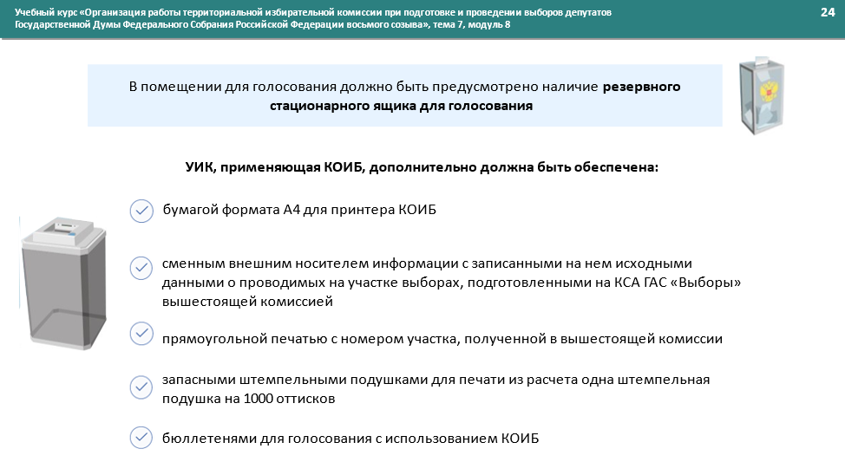
В помещении для голосования должно быть предусмотрено наличие резервного стационарного ящика для голосования.
Участковая комиссия, применяющая КОИБ, дополнительно должна быть обеспечена:
- бумагой формата А4 для принтера КОИБ;
- сменным внешним носителем информации с записанными на нем исходными данными о проводимых на участке выборах, подготовленными
на КСА ГАС «Выборы» вышестоящей комиссией;
- прямоугольной печатью с номером участка, полученной в вышестоящей комиссии;
- запасными штемпельными подушками для печати из расчета одна штемпельная подушка на 1000 оттисков;
- бюллетенями для голосования с использованием КОИБ.

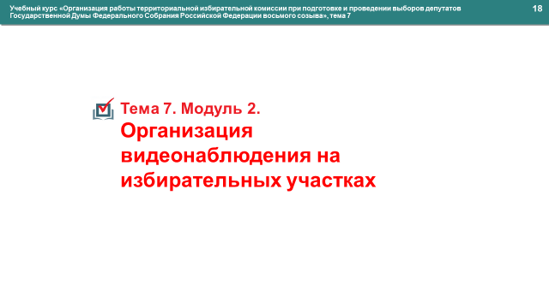
Слайд 18
Модуль 2. Организация видеонаблюдения на избирательных участках

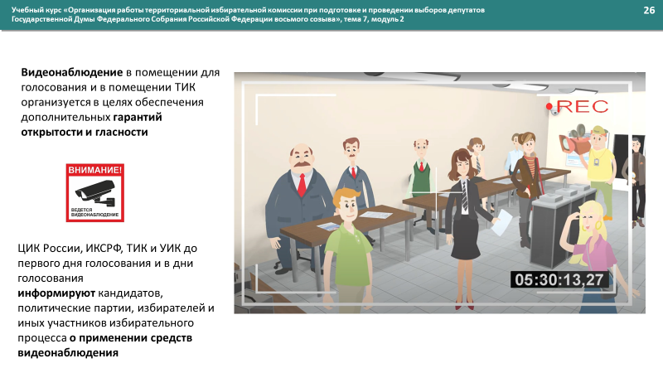
Слайд 19
Видеонаблюдение в помещениях для голосования, помещениях ТИК организуется для обеспечения дополнительных гарантий открытости и гласности:
- в деятельности ТИК;
        - в деятельности УИК.
Слайд 20
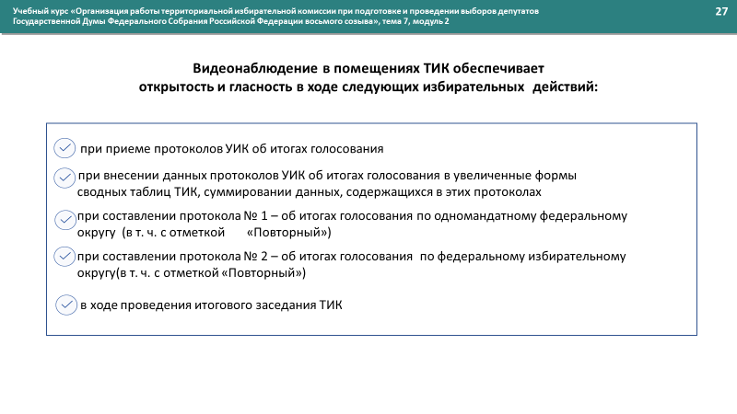
Видеонаблюдение в ТИК обеспечивает открытость и гласность:
- при приеме протоколов УИК об итогах голосования;
- при внесении данных протоколов УИК об итогах голосования в увеличенные формы сводных таблиц ТИК, суммировании данных, содержащихся в этих протоколах, составлении протокола № 1 – об итогах голосования по одномандатному избирательному округу и протокола № 2 – об итогах голосования по федеральному избирательному округу (далее – протоколы ТИК об итогах голосования);
- в ходе проведения итогового заседания ТИК;
- при составлении протокола ТИК об итогах голосования с отметкой «Повторный».
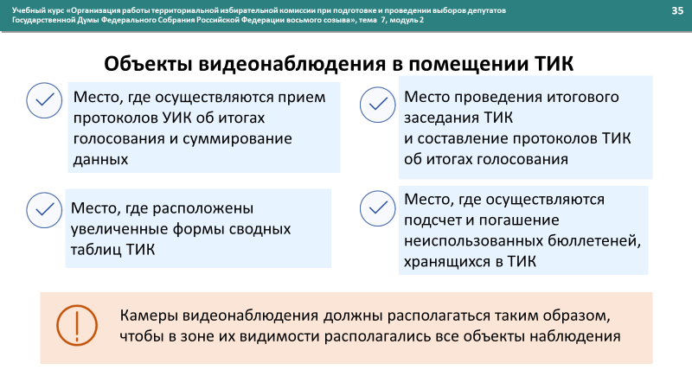
Слайд 21
Объектами видеонаблюдения в помещении ТИК являются:
- место, где осуществляются прием протоколов УИК об итогах голосования, суммирование данных, содержащихся в этих протоколах, проведение итогового заседания ТИК и составление протоколов ТИК об итогах голосования на соответствующей территории;
- место, где расположены увеличенные формы сводных таблиц ТИК;
- место, где осуществляются подсчет и погашение неиспользованных бюллетеней, хранящихся в ТИК.
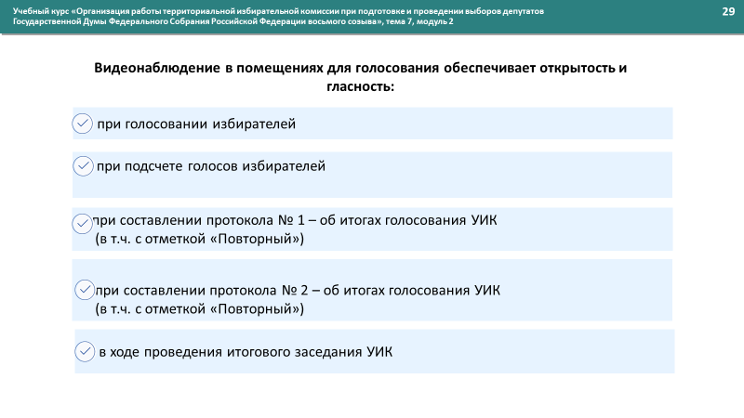
Слайд 22
Видеонаблюдение в помещениях для голосования обеспечивает открытость и гласность:
- при организации голосования в день (дни) голосования;
- при подсчете голосов избирателей и составлении протокола № 1 об итогах голосования по одномандатному избирательному округу
и протокола № 2 об итогах голосования по федеральному избирательному округу (далее – протоколы УИК об итогах голосования);
- проведении итогового заседания УИК;
- при составлении протокола УИК об итогах голосования с отметкой «Повторный», при проведении повторного подсчета голосов и составлении протокола УИК с отметкой «Повторный подсчет голосов».

Слайд 23
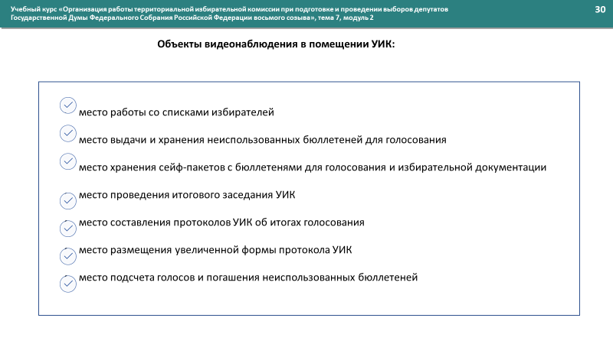
Объекты видеонаблюдения в помещении УИК:
- место работы со списками избирателей;
- место выдачи и хранения неиспользованных бюллетеней для голосования;
- место хранения сейф-пакетов с бюллетенями для голосования и избирательной документации;
- место проведения итогового заседания УИК;
- место составления протоколов УИК об итогах голосования;
- место размещения увеличенной формы протокола УИК;
- место подсчета голосов и погашения неиспользованных бюллетеней.
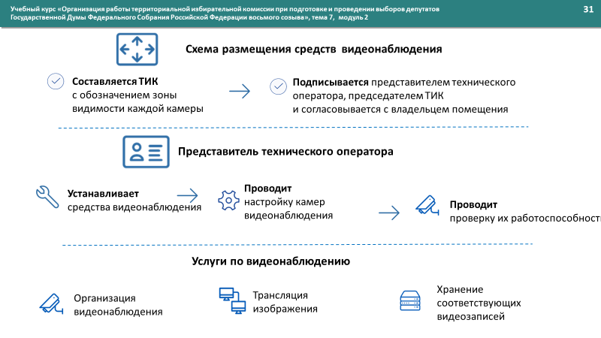
Слайд 24
Камеры видеонаблюдения должны располагаться таким образом, чтобы в зоне их видимости располагались все указанные объекты наблюдения. После определения мест размещения камер видеонаблюдения соответствующая ТИК составляет схему размещения средств видеонаблюдения, обозначая на ней зону видимости каждой камеры видеонаблюдения и размещение столов и иного оборудования. Указанная схема подписывается представителем технического оператора, председателем ТИК и согласовывается с владельцем помещения, оригинал передается представителю технического оператора, а копия размещается в помещении ТИК. Представитель технического оператора устанавливает средства видеонаблюдения в соответствии с указанной схемой. Представитель технического оператора проводит настройку камер видеонаблюдения, проверку их работоспособности в соответствии с эксплуатационной документацией и требованиями Порядка, утвержденного постановлением ЦИК России от _____№_____ (далее – Порядок).
Оказание услуг по видеонаблюдению осуществляется с использованием средств видеонаблюдения и трансляции изображения, которые устанавливаются в помещениях для голосования, помещениях ТИК и представляют собой устройства, предназначенные для видеонаблюдения, записи и трансляции изображения на служебный портал.
Оказание услуг, связанных с организацией видеонаблюдения, трансляцией изображения на служебный портал и хранением соответствующих видеозаписей, осуществляет организация, определенная Правительством Российской Федерации и привлекаемая в соответствии с законодательством федеральным органом исполнительной власти, осуществляющим функции по выработке и реализации государственной политики и нормативно-правовому регулированию в сфере информационных технологий (Минцифры России).
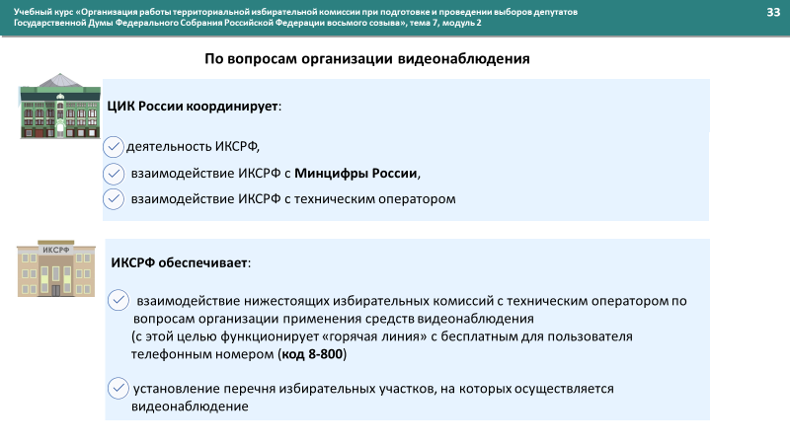
Слайд 25
ЦИК России осуществляет координацию деятельности избирательных комиссий субъектов Российской Федерации (далее – ИКСРФ) и их взаимодействия с Министерством цифрового развития, связи и массовых коммуникаций Российской Федерации, а также с техническим оператором по вопросам организации применения средств видеонаблюдения.
ИКСРФ обеспечивает взаимодействие нижестоящих избирательных комиссий с техническим оператором по вопросам организации применения средств видеонаблюдения. Для обеспечения взаимодействия избирательных комиссий с техническим оператором функционирует горячая линия с бесплатным для пользователя телефонным номером (код 8-800).
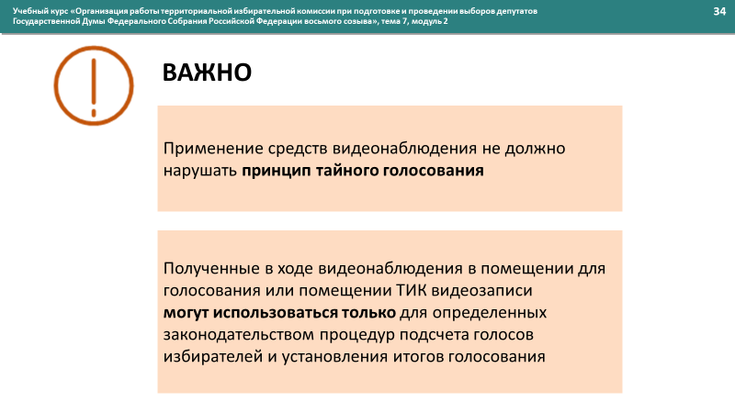
Слайд 26
Применение средств видеонаблюдения не должно нарушать принцип тайного голосования, а полученные в ходе видеонаблюдения в помещении для голосования, помещении ТИК видеозаписи не могут использоваться вместо определенных законодательством процедур подсчета голосов избирателей и установления итогов голосования.
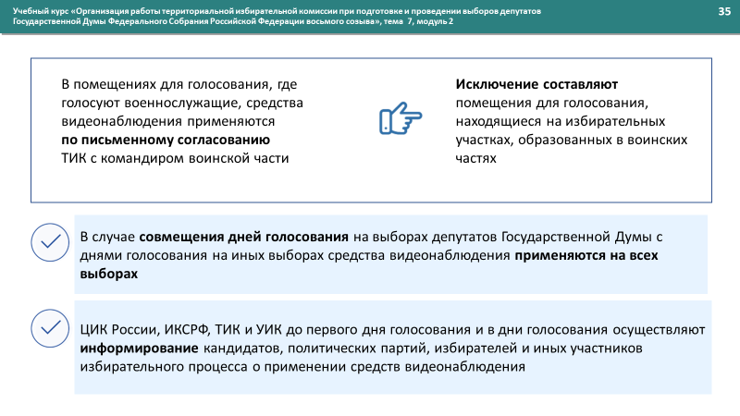
Слайд 27
В помещениях для голосования, находящихся на избирательных участках, в границах которых находятся воинские части и где голосуют военнослужащие, за исключением помещений для голосования, находящихся на избирательных участках, образованных в воинских частях, средства видеонаблюдения применяются по письменному согласованию ТИК с командиром воинской части. Перечень избирательных участков, на которых осуществляется видеонаблюдение, устанавливается ИКСРФ.
В случае совмещения дня (дней) голосования на выборах депутатов Государственной Думы восьмого созыва с днем (днями) голосования на иных выборах (референдумах) средства видеонаблюдения применяются на всех выборах (референдумах) в соответствии с Порядком.
ЦИК России, ИКСРФ, ТИК и УИК до дня (первого дня) голосования и в день (дни) голосования осуществляют информирование кандидатов, политических партий, избирателей и иных участников избирательного процесса о применении средств видеонаблюдения.
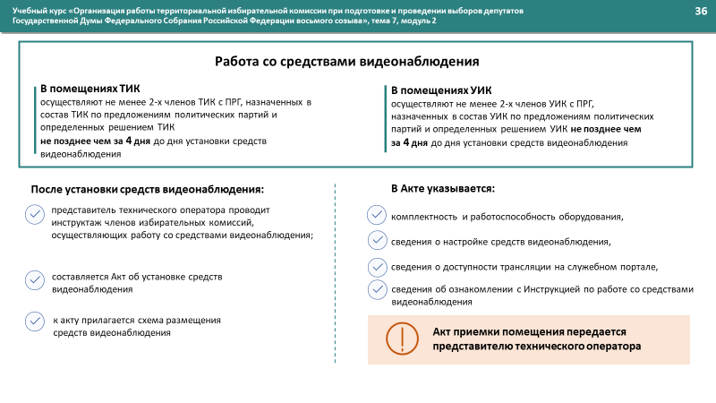
Слайд 28
Работу со средствами видеонаблюдения осуществляют не менее двух членов ТИК с правом решающего голоса, назначенных в состав ТИК по предложениям политических партий и определенных решением ТИК не позднее чем за четыре дня до дня установки средств видеонаблюдения. Члены ТИК, осуществляющие работу со средствами видеонаблюдения, руководствуются Инструкцией по работе со средствами видеонаблюдения.
После установки средств видеонаблюдения представителем технического оператора проводится инструктаж членов ТИК, осуществляющих работу со средствами видеонаблюдения, и составляется акт об установке средств видеонаблюдения, к которому прилагается схема размещения средств видеонаблюдения. В акте об установке средств видеонаблюдения указываются сведения о комплектности и работоспособности оборудования, настройке средства видеонаблюдения, ознакомлении с Инструкцией по работе со средствами видеонаблюдения. Акт об установке средств видеонаблюдения передается представителю технического оператора.
Слайд 29
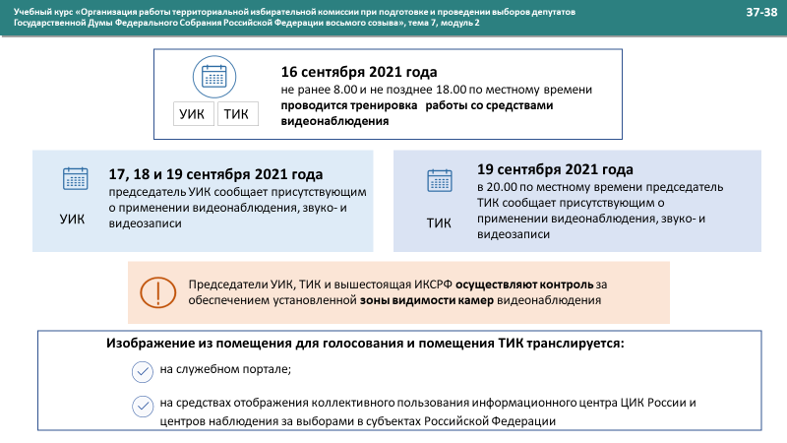
Не ранее 8:00 и не позднее 18:00 по местному времени в день, предшествующий дню (первому дню) голосования, члены ТИК, осуществляющие работу со средствами видеонаблюдения, проводят тренировку. Председатель ТИК и вышестоящая ИКСРФ осуществляют контроль за обеспечением установленной зоны видимости камер видеонаблюдения.
В 20:00 по местному времени в день (последний день) голосования председатель ТИК сообщает присутствующим о том, что в помещении ТИК ведется видеонаблюдение, звуко- и видеозапись.
Прием ТИК протоколов УИК об итогах голосования, внесение данных протоколов УИК об итогах голосования в увеличенные формы сводных таблиц ТИК, суммирование данных, содержащихся в данных протоколах, составление протоколов ТИК об итогах голосования на соответствующей территории и проведение итогового заседания ТИК должны производиться в зоне видимости хотя бы одной из камер видеонаблюдения. Члены ТИК, осуществляющие работу со средствами видеонаблюдения, и вышестоящая ИКСРФ на служебном портале осуществляют контроль за выполнением указанного требования.
Изображение из помещения для голосования, помещения ТИК транслируется на служебном портале (далее – трансляция изображения). Трансляция изображения может также производиться на средствах отображения информации коллективного пользования Информационного центра ЦИК России, информационных центров ИКСРФ, общественных штабов (ситуационных центров) при Общественных палатах субъектов Российской Федерации.
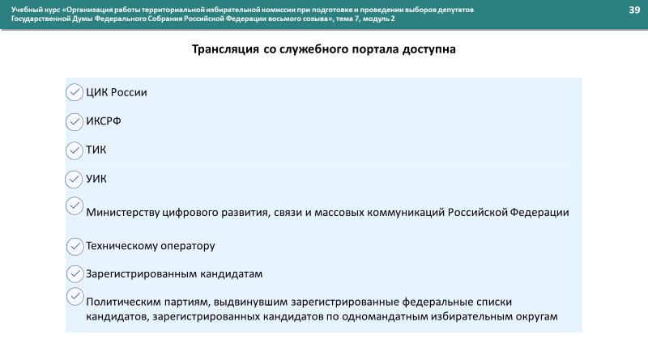
Слайд 30
Трансляция со служебного портала доступна ЦИК России, ИКСРФ, ТИК, УИК, Министерству цифрового развития, связи и массовых коммуникаций Российской Федерации, техническому оператору, а также зарегистрированным кандидатам и политическим партиям, выдвинувшим зарегистрированные федеральные списки кандидатов, зарегистрированных кандидатов по одномандатным избирательным округам. ТИК с использованием служебного портала по возможности осуществляет контроль за подсчетом голосов в нижестоящих УИК, а ИКСРФ – за установлением итогов голосования в нижестоящих ТИК.
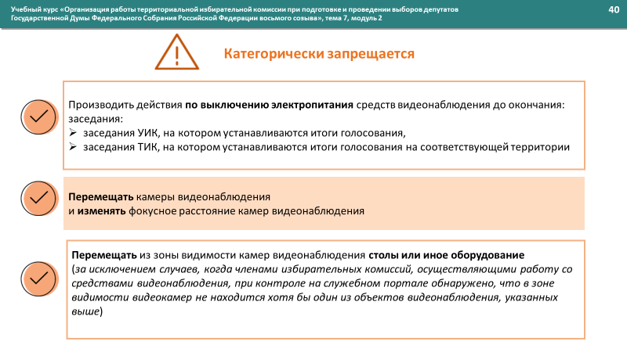
Слайд 31
Категорически запрещается: производить действия по выключению электропитания средств видеонаблюдения до окончания заседания ТИК, на котором устанавливаются итоги голосования на соответствующей территории, и выдачи заверенных копий протоколов ТИК об итогах голосования; перемещать камеры видеонаблюдения, изменять фокусное расстояние камер видеонаблюдения; перемещать из зоны видимости камер видеонаблюдения столы, иное оборудование, за исключением случаев, когда членами ТИК, осуществляющими работу со средствами видеонаблюдения, при контроле на служебном портале обнаружено, что в зоне видимости видеокамер не находится хотя бы один из объектов видеонаблюдения, указанных выше.
Слайд 32
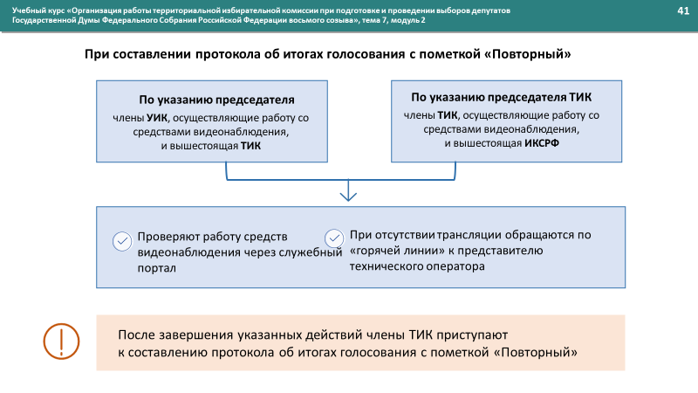
При составлении протокола ТИК об итогах голосования с отметкой «Повторный» по указанию председателя ТИК члены ТИК, осуществляющие работу со средствами видеонаблюдения, и вышестоящая ИКСРФ проверяют работу средств видеонаблюдения через служебный портал, а при отсутствии трансляции изображения на служебном портале обращаются по «горячей линии» к представителю технического оператора. После завершения указанных действий члены ТИК приступают к составлению протокола об итогах голосования с пометкой «Повторный».
Слайд 33
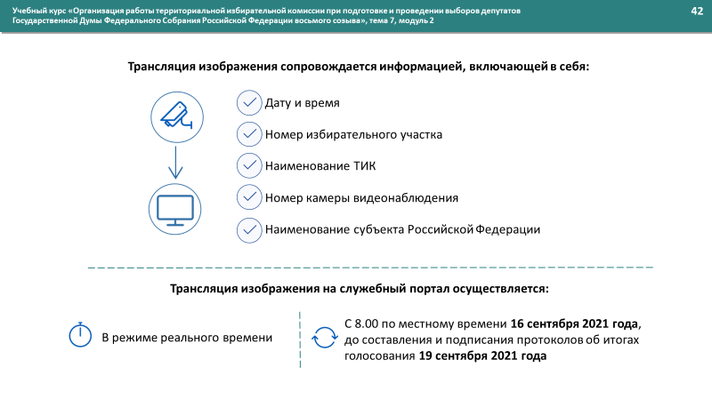
Трансляция изображения сопровождается информацией о дате и времени, номере избирательного участка, наименовании ТИК, номере камеры видеонаблюдения, наименовании субъекта Российской Федерации.
Трансляция изображения на служебный портал осуществляется в режиме реального времени с 8:00 по местному времени в день, предшествующий дню (первому дню) голосования, до составления и подписания протоколов об итогах голосования в день (в последний день) голосования.
Слайд 34
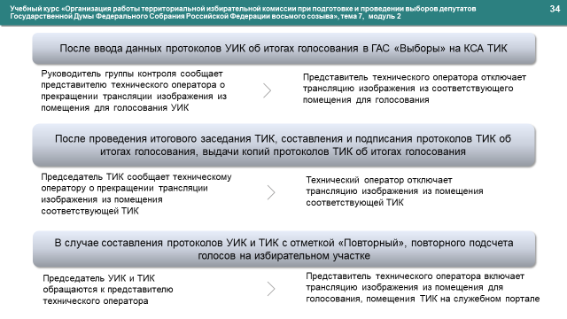
После ввода данных протоколов УИК об итогах голосования в ГАС «Выборы» на комплексе средств автоматизации ТИК руководитель группы контроля за использованием ГАС «Выборы» или по его поручению член группы контроля телефонограммой по горячей линии сообщает представителю технического оператора о прекращении трансляции изображения из соответствующего помещения для голосования. Представитель технического оператора после приема телефонограммы отключает трансляцию изображения из соответствующего помещения для голосования. После проведения итогового заседания ТИК, составления и подписания протоколов ТИК об итогах голосования, выдачи копий протоколов ТИК об итогах голосования председатель ТИК телефонограммой сообщает по горячей линии техническому оператору о прекращении трансляции изображения из помещения соответствующей ТИК. Технический оператор после приема телефонограммы отключает трансляцию изображения из помещения соответствующей ТИК.
В случае составления протоколов УИК и ТИК с отметкой «Повторный», повторного подсчета голосов на избирательном участке представитель технического оператора после обращения по горячей линии председатель УИК, ТИК включает трансляцию изображения из помещения для голосования, помещения ТИК на служебном портале.
Слайд 35
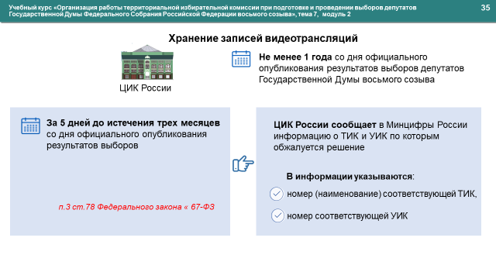
ЦИК России осуществляет хранение видеозаписей, полученных в ходе видеонаблюдения на выборах депутатов Государственной Думы восьмого созыва, не менее одного года со дня официального опубликования результатов указанных выборов.
За пять дней до истечения трех месяцев со дня официального опубликования результатов выборов с учетом пункта 3 статьи 78 Федерального закона № 67-ФЗ ЦИК России сообщает в Министерство цифрового развития, связи и массовых коммуникаций Российской Федерации номер (наименование) ТИК, номер УИК, итоги голосования по которым обжалуются в судебном порядке.

Слайд 36
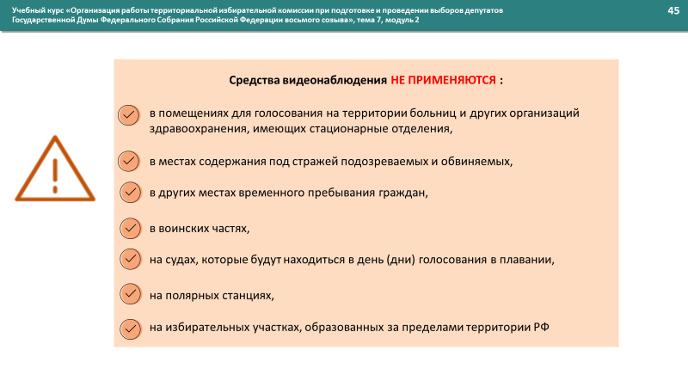
Средства видеонаблюдения не применяются в помещениях для голосования, находящихся на избирательных участках, образованных в больницах и других организациях здравоохранения, которые имеют стационарные отделения, в местах содержания под стражей подозреваемых и обвиняемых, других местах временного пребывания граждан, в воинских частях, на судах, которые будут находиться в день (дни) голосования в плавании, на полярных станциях, а также на избирательных участках, образованных за пределами территории Российской Федерации.

Слайд 37
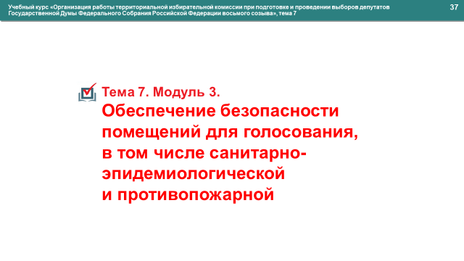
Модуль 3. Обеспечение й безопасности помещений для голосования, в том числе санитарно-эпидемиологической
и противопожарной

Одним из главных требований к помещению избирательного участка является обеспечение пожарной безопасности.
Слайд 38
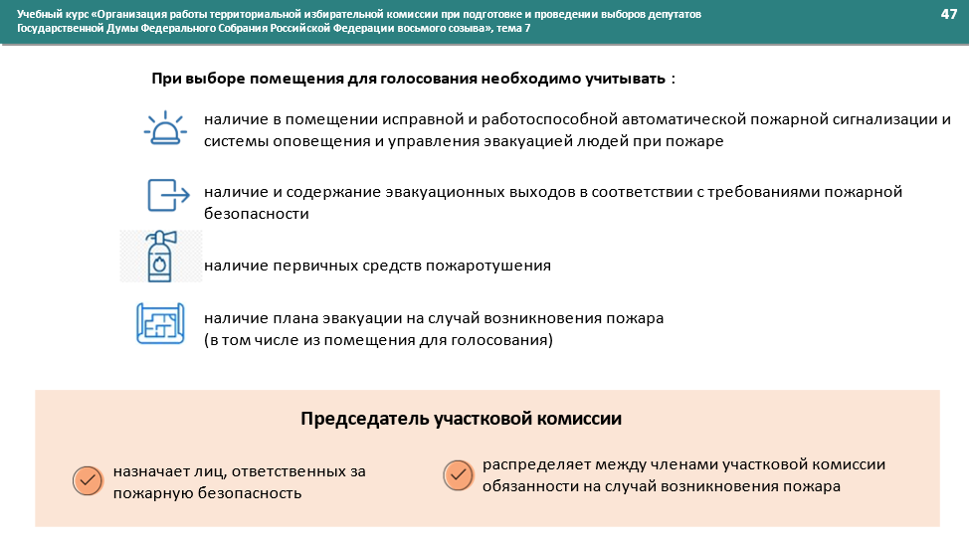
При выборе помещения для голосования необходимо учитывать:
- наличие в помещении исправной и работоспособной автоматической пожарной сигнализации и системы оповещения и управления эвакуацией людей при пожаре;
- наличие и содержание эвакуационных выходов в соответствии с требованиями пожарной безопасности;
- наличие первичных средств пожаротушения;
- наличие плана эвакуации на случай возникновения пожара (в том числе из помещения для голосования).
Председатель УИК назначает лиц, ответственных за пожарную безопасность, из числа членов комиссии и распределяет между членами УИК обязанности на случай возникновения пожара (кто из членов отвечает за эвакуацию избирателей, кто обеспечивает сохранность избирательной документации, кто сообщает о пожаре в пожарную часть и т.д.).
Слайд 39
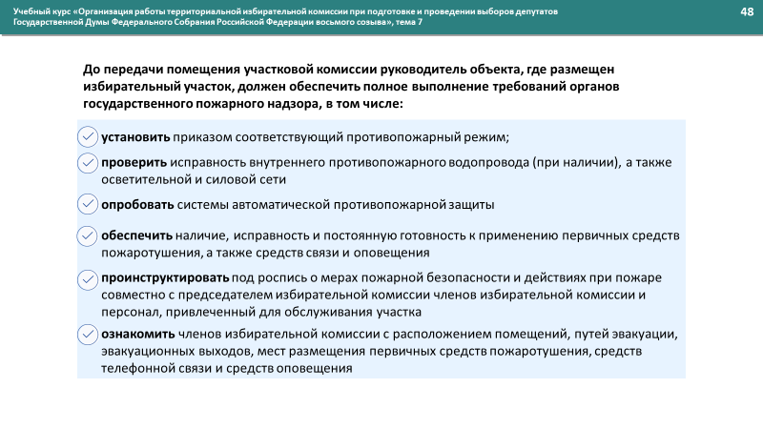
До передачи помещения УИК руководитель объекта, где размещен избирательный участок, должен обеспечить полное выполнение требований предписаний органов государственного пожарного надзора, в том числе:
- установить приказом соответствующий противопожарный режим;
- проверить исправность внутреннего противопожарного водопровода (при наличии), а также осветительной и силовой сети;
- опробовать системы автоматической противопожарной защиты;
- обеспечить наличие, исправность и постоянную готовность к применению первичных средств пожаротушения, а также средств связи и оповещения;
- проинструктировать под подпись о мерах пожарной безопасности и действиях при пожаре совместно с председателем избирательной комиссии членов избирательной комиссии и персонал, привлеченный для обслуживания участка;
- ознакомить их с расположением помещений, путей эвакуации, эвакуационных выходов, мест размещения первичных средств пожаротушения, средств телефонной связи и средств оповещения.

Слайд 40
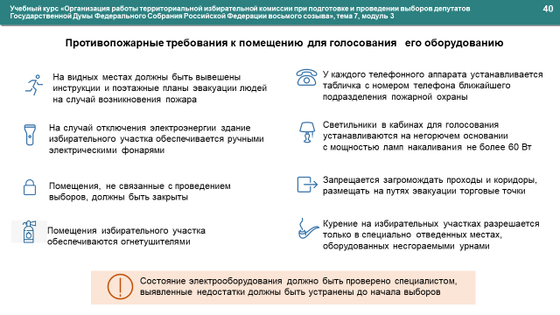
На видных местах должны быть вывешены поэтажные планы (схемы) эвакуации людей на случай возникновения пожара, инструкции по соблюдению требований пожарной безопасности и инструкции, определяющие действия обслуживающего персонала и членов избирательной комиссии по обеспечению эвакуации людей, бюллетеней и имущества.
У каждого телефонного аппарата устанавливается табличка с номером телефона вызова ближайшего подразделения пожарной охраны.
На случай отключения электроэнергии здание избирательного участка обеспечивается ручными электрическими фонарями.
Светильники в кабинах для голосования устанавливаются на негорючем основании с мощностью ламп накаливания не более 60 Вт.
Помещения, не связанные с проведением выборов, должны быть закрыты.
Запрещается загромождать проходы и коридоры, размещать на путях эвакуации торговые точки.
Помещения избирательного участка обеспечиваются огнетушителями.
Курение на избирательных участках разрешается только в специально отведенных местах, оборудованных несгораемыми урнами.
Состояние электрооборудования должно быть проверено специалистом, выявленные недостатки должны быть устранены до начала выборов.
Слайд 41
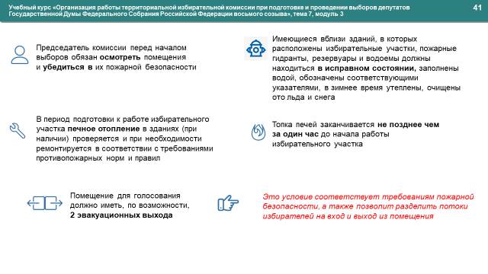
Председатель комиссии перед началом выборов обязан осмотреть помещения и убедиться в их пожарной безопасности.

В период подготовки к работе избирательного участка печное отопление в зданиях (при наличии) проверяется и при необходимости ремонтируется в соответствии с требованиями противопожарных норм и правил. Топка печей заканчивается не позднее чем за один час до начала работы избирательного участка.
Имеющиеся вблизи зданий избирательных участков пожарные гидранты, резервуары и водоемы должны находиться в исправном состоянии, заполнены водой, обозначены соответствующими указателями, в зимнее время утеплены, очищены ото льда и снега.
Помещение для голосования должно иметь, по возможности, два эвакуационных выхода. Это условие соответствует требованиям пожарной безопасности, а также позволит разделить потоки избирателей на вход и выход из помещения, что в настоящее время актуально в связи с мерами, предпринимаемыми по борьбе с коронавирусной инфекцией.
При организации работы по обеспечению общественной безопасности УИК должна руководствоваться Методическим пособием по взаимодействию избирательных комиссий и органов внутренних дел по обеспечению прав граждан и правопорядка на выборах и референдумах, разработанным ЦИК России и МВД России.
В целях обеспечения безопасности работы УИК органы внутренних дел реализуют комплекс мер по охране помещений УИК и избирательной документации.
Слайд 42
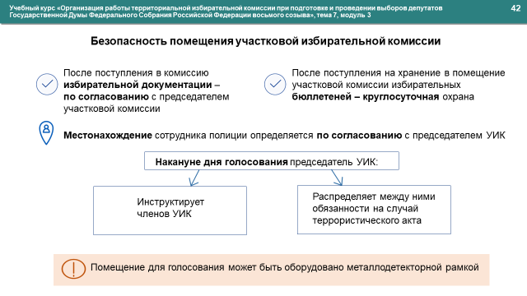
Охрана помещения УИК сотрудниками полиции должна осуществляться по согласованию с председателем УИК после поступления в комиссию избирательной документации: списков избирателей, а круглосуточная охрана – после поступления на хранение в помещение УИК избирательных бюллетеней.
Местонахождение сотрудникаа полиции определяется по согласованию с председателем УИК (как правило, в помещении УИК, где хранится избирательная документация).
Накануне дня голосования председатель УИК инструктирует членов УИК и распределяет между ними обязанности на случай террористического акта.
Помещение для голосования может быть оборудовано металлодетекторной рамкой. Она не является обязательным элементом оборудования помещения для голосования. Металлодетекторная рамка устанавливается на входе в помещение для голосования в целях повышения уровня общественной безопасности.
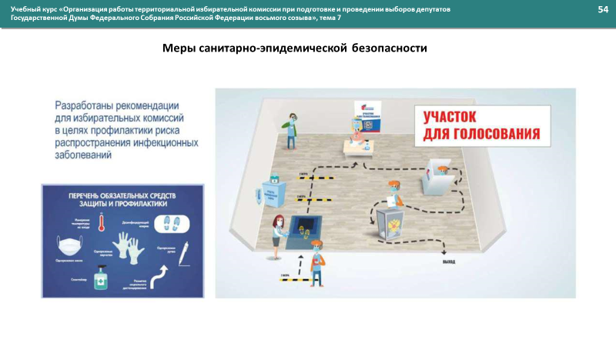
Слайд 43
В связи с распространением новой коронавирусной инфекции (COVID-19) особенную актуальность приобретает подготовка помещений для голосования с точки обеспечения санитарно-эпидемиологической безопасности.
Помещение для голосования должно быть достаточно просторным для соблюдения дистанции между находящимися в нем людьми,
в обязательном порядке иметь окна с возможностью их беспрепятственного открытия и, по возможности, два выхода – для организации раздельных потоков избирателей на вход и выход из помещения.
Если рядом с помещением имеются санитарные комнаты с водоснабжением, оборудованные моющими средствами и принадлежностями для сушки рук, то они должны быть открыты. В этом случае путь к санитарной комнате обозначается соответствующими указателями.
Необходимо организовать на подходе к помещению для голосования температурный контроль. В связи с этим избирательные участки оборудуются бесконтактными термометрами.
Для случаев, когда у пришедшего на участок для голосования гражданина выявлена повышенная температура тела либо наблюдается ухудшение самочувствия или проявляются иные симптомы заболевания,
на каждом участке для голосования должно быть оборудовано отдельное дополнительное помещение (специальное место), где можно разместить этого человека, – вплоть до осуществления рекомендованных медицинскими службами дальнейших действий. В указанных дополнительных помещениях (специальных местах) избирателю при желании должна быть обеспечена возможность проголосовать с использованием специально определенного для таких случаев переносного ящика для голосования.
В целях исключения массового скопления людей и образования очередей, комиссии необходимо заблаговременно утвердить схему передвижения избирателей как на территории, прилегающей к месту голосования, так и в самом помещении для голосования. Указанная схема располагается на видном месте на подходе к помещению для голосования.
Для разделения маршрутов, прибывающих для голосования и уже проголосовавших граждан, в помещении (месте) для голосования должны быть обозначены (нанесены) специальные линии (указатели) движения, за которые избирателю не рекомендуется заходить при нахождении на предыдущей линии (у предыдущего указателя) другого избирателя. Расстояние между такими линиями (указателями) для соблюдения дистанции должно быть не менее 1,5-2 метров.
Такие же специальные линии (указатели) движения должны быть обозначены (нанесены) на площадке перед входом в помещение для голосования в целях организации безопасной для здоровья очередности движения избирателей в случае одновременного прибытия к месту голосования большого количества людей.
Мебель и технологическое оборудование в помещении для голосования должны быть расставлены так, чтобы соблюдалось расстояние не менее 1,5-2 метров между:
- столами, за которыми располагаются члены избирательной комиссии;
- кабинами для голосования, иными специально оборудованными местами в случае наличия на участке двух и более кабин или иных специально оборудованных мест (по возможности);
- входом в кабину для голосования и стационарным ящиком для голосования;
- стационарными ящиками для голосования (комплексами обработки избирательных бюллетеней).
Места расположения наблюдателей, сотрудников правоохранительных органов и представителей СМИ также должны определяться УИК на расстоянии не менее 1,5-2 метров от входа (выхода) к месту для голосования, от столов, за которыми располагаются члены избирательной комиссии, стационарных ящиков для голосования, кабин для голосования или иных специально оборудованных мест. При этом для них должен быть обеспечен полный обзор действий УИК.
Также на расстоянии 1,5-2 метров друг от друга должны располагаться стулья, на которых размещаются наблюдатели, сотрудники правоохранительных органов и представители средств массовой информации в течение дня голосования.
Кабины для тайного голосования должны использоваться без передней шторки. При этом кабина должна быть установлена так, чтобы, с одной стороны, минимизировать прикосновения к поверхностям, а с другой – обеспечить тайну голосования (например, кабина может быть установлена таким образом, чтобы вход в нее осуществлялся со стороны стены или перед ним может располагаться ширма и т.п.).
Перед проходом к помещению для голосования должен быть оборудован пункт, на котором обеспечивается дезинфекция рук участников голосования и выдача участнику голосования санитарного набора, включающего в себя одноразовую маску, перчатки и индивидуальную ручку.
На выходе из помещения для голосования необходимо установить контейнер для использованных масок, салфеток, других средств индивидуальной защиты. Такой же контейнер целесообразно поставить на выходе из отдельного дополнительного помещения (специального места), оборудованного для людей, имеющих признаки заболевания.
В помещении для голосования, а также вблизи него должны быть размещены специальные информационные стенды (памятки)
с рекомендациями по профилактике заражения коронавирусной инфекцией.
В помещении для голосования должно находиться достаточное количество:
- средств индивидуальной защиты (одноразовых масок, перчаток);
- антисептических и дезинфицирующих средств (с учетом необходимости обработки поверхностей в помещении для голосования, стационарных и переносных ящиков как до проведения голосования, так и непосредственно после проведения голосования, сейф-пакетов, обработки индивидуальных наборов при проведении голосования вне помещения для голосования, дверных ручек, приспособлений для заявлений о голосовании вне помещения для голосования, салона автомобиля, выезжающего на голосование вне помещения для голосования, а также выезда автотранспортного средства с членами комиссии в вышестоящую комиссию для сдачи протокола об итогах голосования и после их возвращения);
- санитайзеров;
- индивидуальных письменных принадлежностей.
Члены УИК должны быть обеспечены:
- защитными экранами для лица или настольными защитными экранами;
- респираторами или достаточным количеством масок (из расчета замены масок не реже 1 раза в 3 часа);
- перчатками;
- водой;
- одноразовыми стаканами;
- индивидуальными письменными принадлежностями.
Члены УИК, проводящие голосование вне помещения для голосования, должны быть обеспечены:
- защитными экранами для лица;
- респираторами или достаточным количеством масок (из расчета замены масок не реже 1 раза в 3 часа);
- перчатками;
- антисептическими средствами;
- одноразовыми халатами;
- санитайзерами.
В целях проведения голосования вне помещения для голосования избирательные участки должны быть дополнительно оснащены:
- индивидуальными наборами для каждого избирателя, от которого поступило обращение о голосовании вне помещения для голосования;
- ящиком, боксом, коробкой, пакетом для заявлений избирателей о голосовании вне помещения для голосования.
В индивидуальный набор входят:
- бюллетень, оформленный в установленном порядке;
- бланк заявления, содержащий данные об избирателе, подавшем соответствующее обращение о предоставлении возможности проголосовать вне помещения для голосования;
- маска одноразовая;
- перчатки одноразовые;
- ручка;
- антисептическое средство в минимальной упаковке (например, санитайзер) или антисептическая салфетка.
Индивидуальный набор может быть дополнительно укомплектован иными средствами индивидуальной защиты, памяткой о порядке проведения голосования вне помещения для голосования, информационными материалами и т.д.
Индивидуальный набор для голосования целесообразно упаковать в полиэтиленовый пакет (желательно с ручкой), который рекомендуется предварительно обработать дезинфицирующим средством. После дезинфекции и комплектации указанный пакет целесообразно запечатать любым способом во избежание попадания в него инфекции при транспортировке.
Слайд 44
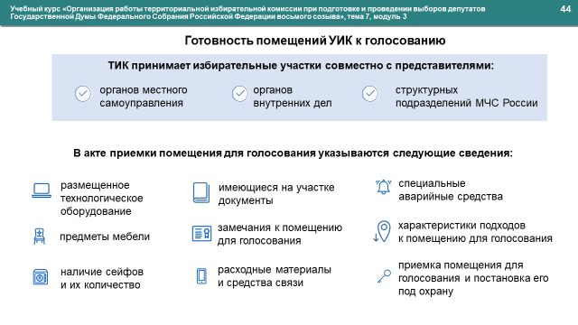
С целью контроля за готовностью помещений УИК ко дню голосования ТИК принимает избирательные участки совместно с представителями:
- органов местного самоуправления;
- органов внутренних дел;
- структурных подразделений МЧС.
Готовность помещения для голосования отражается в акте приемки помещения для голосования, где указываются сведения:
- о размещенном технологическом оборудовании;
- о предметах мебели;
- о средствах связи;
- о наличии сейфов и их количестве;
- о расходных материалах;
- о специальных средствах (резервные источники питания, пожарный инвентарь, средства аварийного освещения и т.д.);
- о документах, имеющихся на участке;
- о характеристиках подходов к помещению для голосования (освещение, благоустройство и т.д.);
- о замечаниях к помещению для голосования;
- о приемке помещения для голосования;
- о постановке его под охрану.

